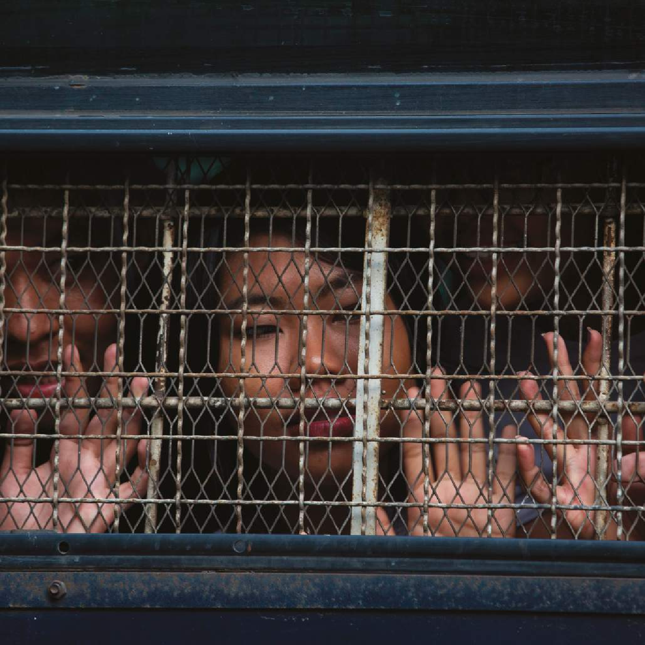

“NEVZDÁM SE”
KRIMINALIZACE OBHÁJCŮ LIDSKÝCH PRÁV A OBČANSKÝCH AKTIVISTŮ V MYANMARU

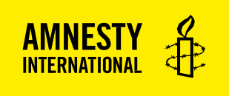

Amnesty International je celosvětové hnutí více než sedmi milionů lidí, kteří usilují o svět, kde lidská práva platí pro všechny.
Naší vizí je, aby každý člověk směl užívat všech práv zakotvených v Základní listině práv a svobod a dalších mezinárodních lidskoprávních normách.
Nejsme závislí na žádné vládě, politické ideologii, ekonomických zájmech ani náboženství. Jsme financováni především z členských příspěvků a z darů veřejnosti.

© Amnesty International 2020

Není-li uvedeno jinak, podléhá obsah v tomto dokumentu licenci

Creative Commons (uvedení zdroje, nekomerční použití, žádné deriváty, mezinárodní 4.0).
https://creativecommons.org/licenses/by-nc-nd/4.0/legalcode
Pro více informací navštivte prosím příslušnou sekci na našem webu: www.amnesty.org
Pokud je materiál označen jako náležící jinému vlastníkovi autorských práv než Amnesty International, nepodléhá daný materiál licenci Creative Commons.

První zvěřejnění 2020
Amnesty International Ltd
Peter Benenson House, 1 Easton Street, London WC1X 0DW, UK
Titulní fotografie: Kay Khaing Tun, účastník uskupení Paví generace vyhlíží z okna vězeňského vozu po soudním procesu v Rangúnu dne 18. listopadu 2019. (Foto: Aung Main / AFP) (Foto: SAI AUNG MAIN/AFP prostřednictvím Getty Images)

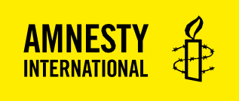
Index: ASA 16/2041/2020
Jazyk originálu: anglický
amnesty.org

OBSAH

SVOBODA PROJEVU, SDRUŽOVÁNÍ A POKOJNÉHO SHROMAŽĎOVÁNÍ TERČEM ÚROKU 2
TRESTNÍ ZÁKONÍK
AKTIVISTÉ ÚSTAVNÍ REFORMY 4
“PAVÍ GENERACE” 6
ZASTÁNCI BÝVALÉHO DĚTSKÉHO VOJÁKA 8
MNICH, KTERÝ KRITIZOVAL ARMÁDU 10
EKOLOGICKÝ AKTIVISTA 11
ZÁKON O POKOJNÉM SHROMAŽĎOVÁNÍ A PRŮVODECH
NA RAKHINSKÝCH ŽIVOTECH ZÁLEŽÍ 12
STUDENTI PROTESTUJÍCÍ PROTI ZABLOKOVÁNÍ INTERNETU 13
„PROTIVÁLEČNÍ“ DEMONSTRANTI KACHINŮ 15
KARENŠTÍ AKTIVISTÉ 17
AKTIVISTÉ ZA PRACOVNÍ PRÁVA 19
ZÁKON O PROTIPRÁVNÍCH SDRUŽENÍCH
EDITOR ZPRÁV RAKHINE 20
ZÁKON CHRÁNÍCÍ SOUKROMÍ A BEZPEČNOST OBČANŮ
KARENNI AKTIVISTÉ 21
REPRESIVNÍ PRÁVNÍ RÁMEC MYANMARU 22
ZÁVĚR A DOPORUČENÍ 24

FREEDOMS OF EXPRESSION, ASSOCIATION,

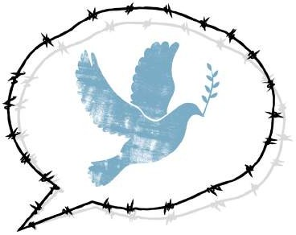
Čtyři roky poté, co se k moci dostala vláda Národní ligy za demokracii (NLD), v jejímž čele stojí státní poradkyně Aung San Suu Kyi, jsou obhájci lidských práv a občanští aktivisté společnosti vystavováni obtěžování, zastrašování, zatýkání, stíhání a uvězňování za pouhé pokojné uplatňování svých lidských práv. Tato porušování lidských práv ovlivňují nejen příslušné jedince, ale má také širší dopady, vedoucí ke kultuře strachu a autocenzury.

Změna administrativy v dubnu 2016 přinesla nové naděje, že vláda konečně zavře dveře za svou represivní minulostí a skoncuje s politicky motivovaným zatýkáním a uvězňováním. V prvních letech správy došlo k několika pozitivním krokům – bylo propuštěno mnoho vězňů svědomí a parlament zrušil dva drakonické zákony, které se často používaly proti disidentům, když byla země pod přímou vojenskou vládou. Nicméně, i přes toto úsilí se však obhájci lidských práv a občanští aktivisté stále potýkají s obtěžováním, zastrašováním, zatýkáním, stíháním a uvězňováním za pouhé pokojné uplatňování svých lidských práv. Mezitím se pokrok v oblasti reformy represivního právního rámce Myanmaru pozastavil.
Tento briefing upozorňuje na 16 případů politicky motivovaného zatýkání, trestního stíhání a uvězňování za posledních 18 měsíců v Myanmaru, týkajících se 58 osob. Ať už jako jednotlivci nebo jako skupina, stali se terčem úřadů za pouhé pokojné uplatňování svých lidských práv, zejména za svobodu projevu, sdružování a pokojné shromažďování. Jsou mezi nimi obhájci lidských práv, studenti, novináři, satiričtí umělci, ekologičtí aktivisté, aktivisté za pracovní práva a členové odborových svazů, buddhistický mnich, v případech, které se rozpínají napříč devíti státy a regiony po celé délce a šíři země. Často byli lidé obviněni, když se snažili mluvit proti nespravedlnosti nebo na podporu druhých při obhajování jejich práv.
Organizace Amnesty International hovořila s mnohými z těchto osob i s jejich právníky a rodinnými příslušníky a přezkoumávala příslušné právní předpisy a úřední dokumenty. Organizace se také setkala s občanskými aktivisty, novináři a diplomaty s cílem prodiskutovat širší situaci v oblasti práva na svobodu projevu, sdružování a pokojného shromažďování v zemi.

KDO JE VĚZEŇ SVĚDOMÍ?
Amnesty International považuje za vězně svědomí každého člověka uvězněného z důvodu jeho politického, náboženského nebo jiného pevného přesvědčení, etnického původu, pohlaví, genderu, barvy pleti, jazyka, národního nebo sociálního původu, ekonomického postavení, narození, sexuální orientace nebo jiného statusu nebo za pokojné uplatňování svých lidských práv – kdo nepoužil násilí nebo neobhajoval násilí či nenávist. Většina osob uvedených v této zprávě jsou nebo byli vězni svědomí – nebo by jimi byli, kdyby byli zadrženi nebo uvězněni.
Všichni vězni svědomí musí být okamžitě a bezpodmínečně propuštěni a všechna obvinění proti nim musí být stažena.

V mnoha případech zdůrazněných v tomto briefingu byl žalobcem člen myanmarské armády.
Jak již zdůraznily místní organizace občanské společnosti, došlo ke znepokojivému nárůstu počtu politicky motivovaných případů hlášených příslušníky ozbrojených sil, zejména proti jednotlivcům a aktivistům, kteří kritizují buď armádu nebo vojensky koncipovanou myanmarskou ústavu z roku 2008.
Úředníci využívali zejména ustanovení § 505 (a) trestního zákoníku – až do loňského roku málo známého ustanovení, které kriminalizuje „podněcování“, které může bránit vojenskému důstojníkovi v plnění jeho povinností – pro zacílení na lidskoprávní aktivisty. Případy, které přicházejí v době, kdy myanmarská armáda čelí zvýšené mezinárodní pozornosti a tlaku po zvěrstvech proti obyvatelstvu Rohingů od srpna 2017 dále, jsou důležitou připomínkou pokračující moci a vlivu armády v zemi.
V některých případech uváděných v tomto briefingu podali stížnosti další státní úředníci – někdy příslušníci policejního sboru (který je podle myanmarské ústavy pod vojenským velením) nebo Oddělení obecné správy (GAD), které funguje pod civilním dohledem od ledna 2019.
To, co mají všechny případy společné, je to, že umožňuje represivní právní rámec Myanmaru, který zahrnuje řadu zákonů svévolně omezujících práva na svobodu projevu, sdružování a pokojné shromažďování. Většina, ale ne všechny tyto zákony, časově předcházela vládě vedenou NLD; nicméně všechny zůstávají v platnosti. Některé byly současnou administrativou pozměněny, ale tyto revize nestačily k tomu, aby je uvedly do souladu s mezinárodními standardy v oblasti lidských práv. V důsledku toho zákony nadále umožnují politicky motivované zatýkání, stíhání a uvězňování.
Případy v tomto briefingu představují jen malý zlomek všech svévolných zatýkání, stíhání a uvězňování v Myanmaru. Jasně však indikují problémy k řešení, kterým v zemi čelí obhájci lidských práv a aktivisté. Tato situace vyvolává naléhavé otázky týkající se závazku vlády vedené NLD k reformě a její ochoty respektovat práva na svobodu projevu, sdružování a pokojné shromažďování. NLD má se svou parlamentní většinou pravomoc přezkoumávat a rušit nebo jinak měnit represivní zákony, aby zajistila, že jsou v souladu s mezinárodními standardy v oblasti lidských práv. Nicméně zde však existuje vážný nedostatek politické vůle, který umocňuje nedostatek transparentnosti nebo komunikace se členy občanské společnosti, pokud jde o přípravu, přezkum a změnu právních předpisů.
Zatímco se Myanmar připravuje na volby, které jsou v současné době naplánovány na listopad 2020, musí úřady – jak civilně vedená vláda, tak i armáda – vytvořit prostředí, ve kterém občanská společnost i širší veřejnost budou moci uplatňovat svá práva na svobodu projevu, sdružování a pokojné shromáždění.
Pokud se situace nezmění a vláda se nezaváže ke skutečným a smysluplným reformám, případy podobné těm, které jsou uvedeny v tomto briefingu, budou pokračovat.

AKTIVISTÉ ÚSTAVNÍ REFORMY
Myanmarský trestní zákoník – § 505 (a)

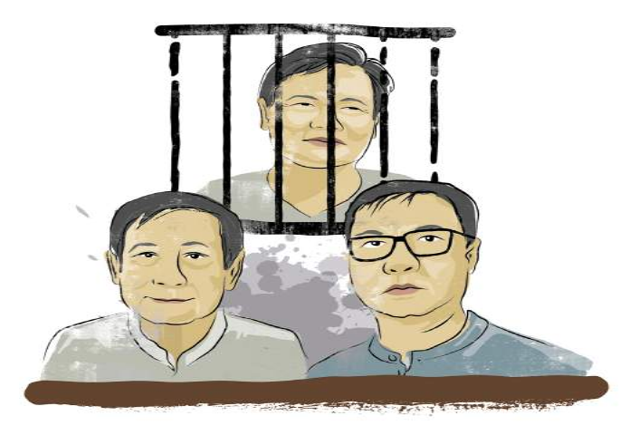
Tři aktivisté ústavní reformy byli obviněni z podněcování vojenských činitelů k tomu, aby ignorovali nebo neplnili své povinnosti poté, co každý přednesl projevy vyzývající k ukončení role armády v politice na pokojném shromáždění v oblasti Tanintharyi v jihovýchodním Myanmaru. Dva byli propuštěni na kauci, ale třetí je ve vězení poté, co byl uvězněn za podobný projev na jiném shromáždění. Budou-li usvědčeni, čelí každý trestu až dva roky odnětí svobody.
Dne 3. dubna 2019 se tři aktivisté, Kyee Myint, Saw Wai a Nay Myo Zin (všichni muži), zúčastnili shromáždění ve městě Kawthaung v oblasti Tanintharyi v jihovýchodním Myanmaru. Na shromáždění, kterého se zúčastnilo asi 700 lidí, vystoupili s projevy, v nichž kritizovali myanmarskou armádu a její roli v politice a vyzývali k ústavním reformám.
Kyee Myint, právník v oblasti lidských práv, vyzýval ke změně ústavy, aby byli chráněni obyvatelé Myanmaru a aby bylo zabráněno armádě v inscenování převratu. Saw Wai, známý básník, recitoval báseň a žádal publikum, aby skandovali "odmítáme zlé zákony". Současná vláda vedená NLD se pokusila o změnu ústavy s cílem omezit roli armády v politice, ale tyto pokusy dosud selhaly.
O více než šest měsíců později, dne 17. října 2019, podal podplukovník Zaw Zaw z myanmarského vojenského pobřežního velitelství obvinění proti třem mužům podle § 505 (a) trestního zákoníku, který zakazuje šíření prohlášení a zpráv "které mají způsobit, nebo by mohly způsobit, že jakýkoli důstojník, voják, námořník nebo letec v armádě, námořnictvu nebo letectvu by se vzbouřil či jinak ignoroval nebo neplnil své povinnosti". Od počátku roku 2019 myanmarská armáda stále více využívá tohoto ustanovení, které ukládá trest odnětí svobody až na dva roky, za účelem cílit na kritiky.
Soudní řízení bylo zahájeno 20. ledna 2020. Na soudním jednání dne 3. února rozhodl soudce Městského soudu v Kawthaungu o kauci pro Kyee Myint a Saw Wai na základě jejich špatného zdravotního stavu – Kyee Myint trpí cukrovkou, hypertenzí a problémy s ledvinami, Saw Wai má vážné srdeční problémy. Za mřížemi však zůstal Nay Myo Zin, bývalý myanmarský vojenský kapitán, který si již odseděl jeden rok ve vězení za vyzývání k ústavním reformám na mírovém shromáždění v Rangúnu dne 1. dubna 2019. Poté, co byl Nay Myo Zin poprvé 19. dubna 2019 zatčen a zadržen ve věznici Ragúnu v Inseinu, byl 20. září odsouzen k jednomu roku vězení za další obvinění z porušení § 505 (a) trestního zákoníku. Za podobné projevy na shromážděních v oblastech Ayeyarwaddy a Sagaing čelí dvěma dalším obviněním podle § 505 (a). Ve vězení Kawthaung je držen od 13. ledna 2020.

“POEZIE JE MOU JEDINOU ZBRANÍ.
BUDU S JEJÍ POMOCÍ BOJOVAT … NEVZDÁM SE.”
Básník Saw Wai, kterému hrozí dva roky vězení za recitování básně na mírovém shromáždění vyzývajícím ke změnám myanmarské ústavy z roku 2008, která upevňuje vojenskou moc v zemi.
SOUVISEJÍCÍ PŘÍPAD: MOE KYAW THU
Myanmarský trestní zákoník – § 500

Dne 23. ledna 2020 byl Moe Kyaw Thu, spisovatel známý pod pseudonymem Mann, odsouzen za obvinění z trestného činu hanění poté, co 9. května 2019 přednesl projev na mírovém shromáždění v Myeiku v regionu Tanintharyi v jihovýchodním Myanmaru, kde vyzýval k ústavním reformám.
Od března 2019 hovořil na řadě podobných shromáždění po celé zemi a vyzýval k reformám ústavy z roku 2008 a k ukončení role armády v politice. Na manifestaci v Myeik se také vyjádřil proti tvrdému nacionalistickému mnichovi, který město týden předtím navštívil a pronesl zde kázání, které místní obyvatele rozhněvalo.
Moe Kyaw Thu pokračoval v projevech na dalších shromážděních za ústavní reformy v květnu. Byl však později obviněn z projevu v Myeiku poté, co podplukovník Kyaw Min Oo, důstojník myanmarského vojenského pobřežního velitelství, na něj dne 4. června 2019 podal trestní oznámení u Městského soudu v Myeiku. Moe Kyaw Thu se o obvinění dozvěděl až následující den, kdy ho kontaktoval jistý novinář. Oficiálně ho policie o obviněních informovala až 20. června 2019.
Původní stížnost proti Moe Kyaw Thu byla podána na základě § 505 (a) trestního zákoníku, který kriminalizuje „podněcování“ proti armádě; později byl však formálně obviněn za trestní hanobení podle § 500 trestního zákoníku. Při svém prvním soudním jednání dne 24. září mu bylo umožněno propuštění na kauci, ale musel cestovat každé dva týdny – a poté každý týden – ze svého domova v Rangúnu do Myeiku, aby se účastnil slyšení. „Cestování k soudním jednáním je únavné, nákladné a časově náročné,“ řekl Moe Kyaw Thu organizaci Amnesty International v prosinci 2019. „Od tohoto případu proti mně, už nepřišla žádná další pozvání k projevům na shromážděních“. Dne 23. ledna ho Městský soud Myeik shledal vinným ze spáchání trestného činu a uložil mu pokutu 30.000 kyatů (21 USD).
Podle mezinárodních lidskoprávních standardů všichni lidé obvinění z trestných činů mají právo být promptně informováni o povaze a příčině obvinění vznesených proti nim. Informace o obviněních by měly být poskytovány písemně, a pokud jsou poskytnuty ústně, měly by být písemně potvrzeny. Myanmarské úřady tím, že neinformovaly Moe Kyaw Thu o trestních obviněních vznesených proti němu, mu nejen upřely toto právo, ale porušily také jeho právo na přiměřený čas a prostředky k přípravě obhajoby, což je chráněno pod mezinárodním právem a je zásadní ochranou před nespravedlivými procesy.

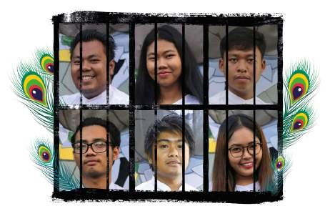

“PAVÍ GENERACE”
Myanmarský trestní zákoník – § 505 (a)
Zákon o telekomunikacích – § 66 (d)

Šest členů satirické básnické skupiny „Paví generace“ (Peacock Generation) bylo uvězněno na dva až tři roky poté, co uvedli řadu pokojných představení kritizujících armádu. Některá představení byla vysílána online, což vedlo k tomu, že někteří členové skupiny byli obviněni z „hanobení online“. Všichni si odpykávají své tresty ve vězení Insein v Rangúnu.
V dubnu 2019 uvedli členové skupiny Paví Generace řadu představení Thangyat v Myanmaru. Thangyat je populární tradiční umělecká forma v Myanmaru, která spojuje poezii, komedii a hudbu a obvykle se hraje na myanmarském novoročním vodním festivalu v dubnu a při jiných slavnostních příležitostech.

Foto © Mauk Kham Wah

Během svých představení byli členové skupiny oblečeni ve vojenských uniformách a kritizovali myanmarskou armádu. Skupina živě vysílala některá ze svých vystoupení na sociálních sítích.

“Hrajeme představení Thangyat, abychom kritizovali, co je v naší společnosti špatné ... Zákony používané proti nám jsou nespravedlivé ... Jako umělci budeme i nadále bojovat proti nespravedlnosti. Budeme i nadále vykonávat a uplatňovat své právo na svobodu projevu.”

Nyein Chan Soe, člen skupiny Paví generace, který byl zadržen na dobu šesti měsíců v souvislosti s řadou satirických představení Thangyat.

Krátce na to začali členové myanmarské armády cílit na tuto skupinu s trestními oznámeními a v dubnu a květnu 2019 bylo zatčeno sedm účinkujících. Šest z nich – Paing Phyo Min (muž, Paing Ye Thu (muž), Kay Khine Tun (žena), Su Yadanar Myint (žena), Zayar Lwin (muž) a Zaw Lin Htut (muž) - byli obviněni z „podněcování“ proti armádě podle § 505 (a) trestního zákoníku. Všech šest bylo obviněno městským soudem v Botahtaungu, zatímco pět bylo obviněno podle stejného ustanovení také městským soudem v Mayangonu. Dne 30. října 2019 odsoudil městský soud v Mayangonu těchto pět k jednomu roku vězení. Dne 18. listopadu okresní soud v Botahtaungu odsoudil všech šest členů k jednomu roku vězení.

Sedm členů skupiny bylo také obviněno z „online hanobení“ podle § 66 (d) Telekomunikačního zákona za vysílání svých vystoupení online. Dne 11. prosince odsoudil městský soud v Mayangonu šest uvězněných členů skupiny k dalším šesti měsícům vězení. Sedmý člen, Nyein Chan Soe (m), byl zproštěn tohoto obvinění. Poté dne 17. února 2020 městský soud v Botahtaungu usvědčil tři ze zadržovaných na základě druhého obvinění za „online hanobení“ a odsoudil je k dalším šesti měsícům vězení. Dnes je šest členů vězněno ve vězení Insein v Rangúnu a odpykává si tresty v délce od dvou do tří let odnětí svobody.

Každá z trestních stížností proti Paví generaci byla podána armádními úředníky. Ačkoli není možné zjistit, zda vyšší armádní úředníci byli zapojeni, nebo nějak směřovali stížnosti, je jasné, že kritika armády zůstává v Myanmaru velmi citlivým tématem.
Neúprosné cílení na tuto skupinu prostřednictvím mnohočetných soudních procesů a navzdory národní a mezinárodní kritice také zvýrazňuje moc, kterou armáda stále má, a jak zákony mohou být zneužívající a jak rychle jsou nasazeny, aby potlačily disent.

“VLÁDA BY MĚLA ZAKROČIT PROTI ARMÁDĚ A ZABRÁNIT JIM V ŽALOVÁNÍ DISIDENTŮ A OBYČEJNÝCH LIDÍ”

Nan Lin, člen skupiny Paví generace, v rozhovoru s Amnesty International v prosinci 2019.

SOUVISEJÍCÍ PŘÍPAD: STOUPENCI PAVÍ GENERACE
Myanmarský trestní zákoník – § 332 & § 353

Zatčení členů skupiny Paví generace způsobilo značné pobouření mezi občanskými aktivisty v Rangúnu. Jako projev solidarity se dne 20. května 2019 shromáždila skupina aktivistů na městském soudu v Botahtaungu, aby se zúčastnila soudního slyšení. Zadržení měli k soudu přijet v jednu hodinu odpoledne, ale zpozdili se přibližně dvě hodiny. Když dorazili, řekli svým stoupencům, že přijeli pozdě, protože je policie spoutala s využitím síly, aby je přivedla k soudu. Když se policie snažila dotlačit zadrženou Su Yadanar Myint do soudní místnosti, nastal chaos a vypukla rvačka. Policista údajně utrpěl drobná zranění nosu a horního rtu.
Pět stoupenců Paví generace, kteří byli přítomni – Nilar Thein (ž), Naing Thu (m), Min Han Htet (m), Nan Lin (m), a Shar Yamone (ž) – bylo následně obviněno v souvislosti s tímto incidentem. Nejprve byli obviněni ze čtyř přestupků proti trestnímu zákoníku, ale později byli obviněni ze „svévolného způsobení zranění s cílem odstrašit veřejného úředníka od jeho povinností” (Trestní zákoník § 332) a z „útoku nebo trestní síly s cílem odstrašit veřejného úředníka od výkonu jeho povinností“ (§ 353) s trestní sazbou ve výši až tři a dva roky jednotlivě. Jsou osvobozeni na kauci.

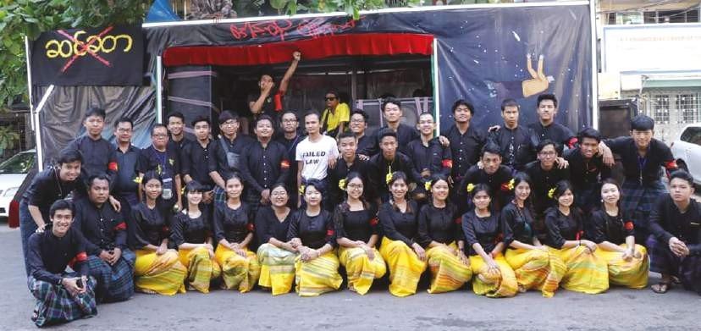
Umělci skupiny Paví generace © Peacock Generation

ZASTÁNCI BÝVALÉHO DĚTSKÉHO VOJÁKA

Myanmarský trestní zákoník – § 505(b) & § 153
Zákon o unijní pečeti - § 7

Nay Zar Tun, Khin Cho Naing, a Myint Zaw si momentálně odpykávají tresty v rozmezí od 12 do 18 měsíců odnětí svobody za pokojné protestování proti politicky motivovaným obviněním vzneseným proti bývalému dětskému vojákovi Aung Ko Htwe, Nay Zar Tuninu mladšímu bratru. Byl zatčen v srpnu 2017 a obviněn poté, co poskytl médiím rozhovor o své zkušenosti násilného odvedení do myanmarské armády. Jeho tři zastánkyně si momentálně odpykávají trest ve vězení Insein v Rangúnu.
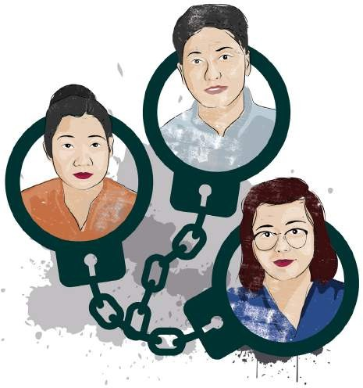
Dne 17. ledna 2018 uspořádalo cca 15 osob, mezi nimi Nay Zar Tun (ž), Khin Cho Naing (ž) a Myint Zaw (ž), pokojný protest před budovou městského soudu Dagon Seikkan v Rangúnu. Protest následoval po rozhodnutí soudu obžalovat bývalého dětského vojákova Aung Ko Htwa z “podněcování” podle § 505 (b) myanmarského trestního zákoníku poté, co poskytl rozhovor médiím, ve kterém hovořil o svém únosu a násilném náboru do myanmarské armády v dětském věku. Někteří protestující, rozhořčeni touto nespravedlností, titulovali soudce „krávou bez svědomí“ a šlapali po fotokopii myanmarské ústavy.
Následující den policie zatkla dva demonstrující Lay Lay (ž) a Naung Naung (m) a obvinila je z vedení protestu. Oba byli obviněni z “podněcování” podle § 505 (b) myanmarského trestního
zákoníku a také ze „svévolné provokace s úmyslem vyvolat nepokoje“ podle § 153 a byli následně odsouzeni k trestu 18 měsíců odnětí svobody. Oba byli propuštěni po skončení trestu. Další tři obvinění aktivisté se skrývali.

Více než rok po protestu byla Myint Zaw 7. května 2019 zatčena, když čekala před vězením Insein, aby zjistila, zda Aunt Ko Htwe byl propuštěn na základě hromadné amnestie vyhlášené prezidentem. Khin Cho Naing a Nay Zar Tun se samy vydaly do rukou policie dne 4. a 19. června a následně byly převezeny do vězení Insein.

Dne 24. prosince byly Nay Zar Naing, Khin Cho Naing a Myint Zaw usvědčeny a odsouzeny k jednomu roku odnětí svobody podle § 505 (b) a dále k šesti měsícům podle § 153 trestního zákoníku, jejichž výkon má probíhat souběžně. Khin Cho Naing a Myint Zaw byly usvědčeny z dalšího obvinění podle § 7 zákona o unijní pečeti a odsouzeny k dalším šesti měsícům vězení.

„PODPOROVALA JSEM AUNG KO HTWE, PROTOŽE BYL NÁSILNĚ NAVERBOVÁN [DO ARMÁDY] A STRÁVIL SVÉ MLÁDÍ JAKO DĚTSKÝ VOJÁK. [KDYŽ PROMLUVIL O SVÉ ZKUŠENOSTI], BYL OBVINĚN A ZBAVEN PRÁV… NEMOHLA JSEM TO DÁLE SNÁŠET. ARMÁDA MŮŽE ŽALOVAT OBYČEJNÉ LIDI Z MNOHA DŮVODŮ, ALE LIDÉ NEMAJÍ STEJNOU MOŽNOST POVOLAT ARMÁDU K ODPOVĚDNOSTI.
Lay Lay, uvězněná za protestování proti nespravedlivým obviněním proti bývalému dětskému vojákovi Aung Ko Htwe.

SOUVISEJÍCÍ PŘÍPAD: AUNG KO HTWE
Myanmarský trestní zákoník - § 505 (b) a § 228

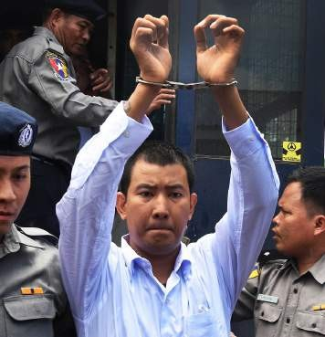
Aung Ko Htwe (m) byl zatčen dne 18. srpna 2017. Provinil se tím, že poskytl rozhovor pro média, vysílaný začátkem téhož měsíce, ve kterém popsal své zážitky v roli dětského vojáka, včetně toho, jak ho armáda unesla a násilně naverbovala, když mu bylo 13 let. Byl obviněn z “podněcování” podle § 505 (b) myanmarského trestního zákoníku.
Během soudního řízení u městského soudu Dagon Seikkan v Rangúnu, Aung Ko Htwe kritizoval předsedajícího soudce, oznámil, že nemá víru v soudní systém, a odmítl se účastnit dalšího soudního řízení. Za to byl obviněn z „úmyslné urážky veřejného úředníka sedícího v kterékoli fázi soudního řízení“ podle § 228 trestního zákoníku. Dne 14. února 2018 byl shledán vinným z tohoto trestného činu a odsouzen k šesti měsícům vězení.
Tentýž soud ho dne 28. března 2018 usvědčil a odsoudil ke dvěma letům vězení podle § 505 (b)

Aung Ko Htwe © Steve Tickner/ Frontier Myanmar

trestního zákoníku. Ihned po jeho usvědčení a na protest proti rozsudku, Aung Ko Htwe údajně pošlapal výtisk myanmarské ústavy z roku 2008. V reakci na to ho soud obvinil z „ničení celé nebo jakékoli části unijní pečeti“ podle zákona o unijní pečeti (§ 6 a § 7), ačkoli byl později zproštěn viny. Z vězení byl propuštěn 6. září 2019 poté, co v něm strávil něco málo přes dva roky.

MNICH, KTERÝ KRITIZOVAL ARMÁDU
Myanmarský trestní zákoník - § 500

Opat U Arriyawuntha Biwuntha, známý také jako Myawaddy Mingyi Sayadaw, buddhistický mnich žijící v Mandalay ve středním Myanmaru, čelí obvinění za trestný čin pomluvy poté, co si vojenský úředník stěžoval na rozhovor v médiích, ve kterém onen mnich kritizoval armádu a obvinil vyššího činitele z darování velké sumy peněz jedné náboženské nacionalistické skupině. V současné době je volný na základě kauce.

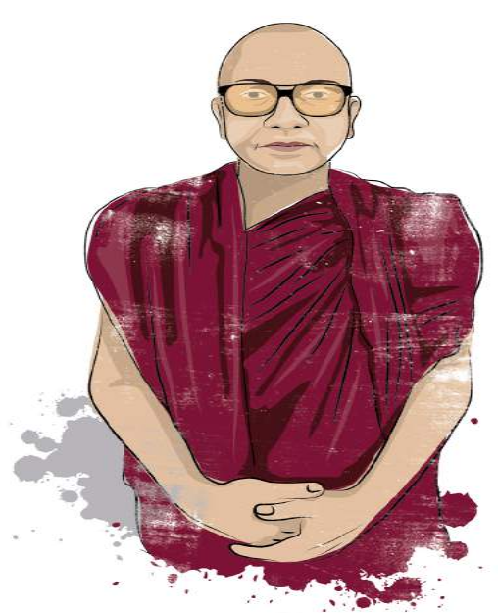
“ Náboženští představitelé mají mravní závazek říkat pravdu a mluvit otevřeně proti křivdám ... Omezováním svobody projevu, umlčováním těch, kteří se odváží promlouvat a kritizovat, vláda a ostatní v mocenských a vlivných pozicích mohou dělat zlé věci bez následků.”
Opat U Arriyawuntha Biwuntha, známý také jako Myawaddy Mingyi Sayadaw v rozhovoru s Amnesty International v prosinci 2019.

Dne 20. července 2019 Khit Thit Media, zpravodajský kanál v Myanmaru, zveřejnil rozhovor s opatem U Arriyawuntha Biwuntha (m), který je v Myanmaru známý jako Myawaddy Mingyi Sayadaw. V tomto rozhovoru opat kritizoval vyššího armádního činitele za darování 30 milionů kyatů (přibližně US$ 21,000) nadaci Buddha Dhamma Prahita, nekompromisní náboženské nacionalistické organizaci v Myanmaru, která předtím fungovala pod názvem Ma Ba Tha (Sdružení na ochranu rasy a náboženství). Myawaddy Mingyi Sayadaw obvinil vládu z represí a poukazoval na ně jako na "zloděje" a "bandity".

Dne 3. září 2019, Lt. Col Thawda Htway z vojenského centrálního velitelství v regionu Mandalay, u Pyigyitagon Township soudu, v Mandalay, podal stížnost obviňující Myawaddy Mingyi Sayadawa z „trestné pomluvy“ a „podněcování“ podle § 500 a § 505 (a) trestního zákoníku. Soud akceptoval obvinění podle § 500 a stanovil první stání na 7. listopad 2019, při kterém byla Myawaddymu Mingyi Sayadawovi povolena kauce po zaplacení 10 milionů kyatů (US$ 7,000). Jeho soudní proces stále trvá.

Myawaddy Mingyi Sayadaw dříve kritizoval armádu a nekompromisní náboženské nacionalistické skupiny. Aktivně se podílel na „Šafránové revoluci“ v roce 2007, při níž desítky tisíc mnichů a obyčejných lidí vyšly do ulic ve městech po celém Myanmaru. Demonstrace, které zpočátku začaly jako protest proti zvyšování cen zboží a rychle se rozvinuly do širší výzvy volající po ukončení vojenské vlády. Myawaddy Mingyi Sayadaw se také aktivně podílel na podpoře vesničanů protestujících proti kontroverznímu měděnému dolu Letpadaung ve středním Myanmaru.

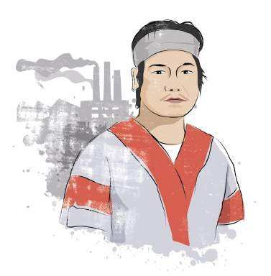
EKOLOGICKÝ AKTIVISTA
Myanmarský trestní zákoník - § 505 (b)
Policie vyšetřuje etnického aktivistu v oblasti životního prostředí poté, co pomohl komunitě ve státě Kayin v jihovýchodním Myanmaru vyjádřit jejich obavy ohledně ekologických a sociálních dopadů továrny na cement. Byl obžalován z „podněcování” a skrývá se ze strachu ze zatčení. Hrozí mu až dva roky odnětí svobody v případě, že bude shledán vinným.
Saw Tha Phoe (m) j e aktivistou občanské společnosti, který pracuje především v jihovýchodním Myanmaru na zvyšování povědomí o průmyslových odvětvích, která mají negativní dopady na životní prostředí, sociální a lidská práva okolních komunit.

Dne 17. ledna 2020 navštívil tradiční modlitební obřad s přibližně 1000 obyvateli z vesnic poblíž kontroverzní cementárny ve státě Kayin – známého také jako stát Karen. Od září 2019 si obyvatelé z 30 okolních vesnic stěžují na negativní vliv továrny na životní prostředí a uvádějí, že voda v okolních rybnících, řekách a jezerech se stala kontaminovanou. Saw Tha Phoe, člen několika ekologických občanských sítí, pomáhal obyvatelům vesnic zdokumentovat a šířit povědomí o této situaci. Ačkoli neorganizoval modlitební obřad, podporoval vůdce komunit při zdůrazňování jejich obav v národních médiích.

“Teď už nemohu volně pracovat...lidé mě vidí jako zločince. Můžeme čelit obviněním u soudu, ale nemáme záruku, že nás zákon ochrání. [Lidé zde] chtějí rozvoj, ale musí to být udržitelný rozvoj. Komunity, se kterými pracuji, budou čelit více potížím, pokud jim vláda nedovolí mluvit otevřeně, a aktivisté nemohou pomoci.”

Saw Tha Phoe v rozhovoru s Amnesty International v březnu 2020.
Večer 6. března 2020 přišli do domu Saw Tha Phoe policisté z Myaing Ka Lay a Hpa-An, aby ho zatkli. Neukázali zatýkací rozkaz. Saw Tha Phoe nebyl doma, ale policisté sdělili jeho příbuzným, že úředník z oddělení obecné správy Hpa-An proti němu podal stížnost, žalující jej z „podněcování“ podle § 505 (b) trestního zákoníku za jeho zapojení do modlitebního ceremoniálu. Sekce 505 (b) je trestným činem, který "nepřipouští složení kauce", což znamená, že každý, kdo je obviněn podle jeho ustanovení, je okamžitě vzat do předsoudní vazby. V praxi úřady často využívaly toto ustanovení proti aktivistům - zejména proti vůdcům, aby je po dobu trvání soudního řízení drželi ve vazbě. Příslušné obvinění je trestáno sazbou v maximální výši dvou let odnětí svobody.
Obvinění vznesené proti němu přinutilo Saw Tha Phoe, aby se skrýval. Také jeho rodina a kolegové referovali, že byli pod dohledem místních úřadů. Kromě ohrožení jeho osobní bezpečnosti a svobody, představuje obvinění pro Saw Tha Phoe vážnou překážku ve výkonu jeho práce a podpoře komunit hájících svá práva.
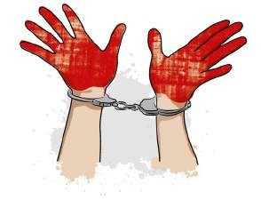
“NA ROHINGSKÝCH ŽIVOTECH ZÁLEŽÍ”
Zákon o pokojném shromažďování a průvodech - §19
Than Hla aka Min Bar Chay, rozvojový pracovník etnického původu Rohingů, byl obviněn z protestů bez povolení poté, co se zúčastnil dvou pokojných protestů volajících po spravedlnosti a ukončení přestupků ze strany armády ve státě Rakhine v západním Myanmaru. Dne 20. března byl odsouzen k trestu 15 dnů odnětí svobody na základě jednoho ze zmíněných obvinění. Tentýž den úřady oznámily, že druhé obvinění bylo staženo.

“Členové zvolené NLD vlády prošli mnohým, aby se stali tím, čím právě teď jsou ... ale problémy neřeší. Je to opravdu smutné ... Co vidím, je situace, která se stává horší, [než] byla pod vojenskou vládou”

Than Hla, v rozhovoru s Amnesty International v prosinci 2019.

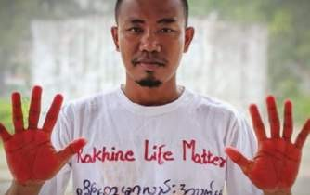
© Than Hla
Dne 2. července 2019 Than Hla (m) aka Min Bar Chay, rozvojový pracovník etnické menšiny Rohingů, a pět dalších uspořádali pokojný protest v parku U Ottama v Sittwe ve státě Rakhine v západním Myanmaru. Protestovali proti armádním přestupkům proti civilistům ve státě Rakhine, mj. proti obviněním ze zabíjení a mučení. Od ledna 2019 došlo k vážnému vystupňování bojů mezi myanmarskou armádou a armádou Arakan, ozbrojenou rohingskou skupinou. Civilisté zažívají stále větší nápor násilí.
Protest byl poklidný – demonstranti se shromáždili v parku, drželi transparenty volající po spravedlnosti za vojenské násilí a měli oblečena trika s nápisem “Na rohingských životech záleží”. Následující den zaslechl Than Hla, že on a další protestanti budou obviněni, ale pokračoval ve své každodenní práci. O více než dva měsíce později, dne 20. září 2019, Than Hla vyzvedl svého syna ze školy. Nakupovali ovoce u stánku na tržnici, když v tom ho zatkli důstojníci z městské policie v Sittwe. Byl převezen na policejní stanici č. 1 v Sittwe, kde byl vyslýchán a informován, že bylo proti němu vzneseno obvinění z porušení § 19 zákona o pokojném shromažďování a průvodech. Také se dozvěděl, že čelí dalšímu obvinění podle tohoto zákona za účast na pokojném protestu v městské části Sittwe v lednu 2019. Při této demonstraci uspořádal pokojný protest před budovou rakhinské vlády v Sittwe, kde žádal o prošetření poté, co policie střílela a zabila sedm osob v průběhu demonstrace v Maruk-U, rovněž ve státě Rakhine, v lednu 2018. V obou případech podal stížnost člen myanmarské armády. Than Hla byl propuštěn na kauci městským soudem v Sittwe. Amnesty International řekl, že celý případ měl negativní dopad na jeho schopnost vykonávat jeho práci, protože musel upravit svůj rozvrh a své cestovní plány podle dat soudních slyšení. Dne 20. března 2020 byl odsouzen k trestu 15 dnů vězení nebo pokutě 20,000 kyatů za protestní akci “Na rohingských životech záleží”. Than Hla, který trvá na tom, že tento případ proti němu je nespravedlivý, se rozhodl odpykat si trest odnětí svobody. Tentýž den úřady oznámily, že druhý případ proti němu byl stažen. Byl propuštěn 3. dubna po skončení výkonu trestu.

STUDENTI PROTESTUJÍCÍ PROTI VYPNUTÍ INTERNETU
Zákon o pokojném shromažďování a pokojných průvodech - § 19

Devět studentů bylo obviněno poté, co se účastnili pokojného protestu, ve kterém požadovali ukončení vládou zavedeného vypnutí internetu a volali po odpovědnosti za vojenská zneužívání v těchto konfliktem zasažených oblastech. Dne 25. března 2020 soud v Rangúnu odsoudil sedm členů této skupiny k trestu ve výši jednoho měsíce vězení. Další dva se doposud skrývají.
„Nežádali jsme o svolení k protestu. Kdybychom požádali, pravděpodobně by naše žádost byla zamítnuta, a i kdyby to úřady povolily, mohly by využít zákon k cenzuře s tím, že nám sdělí, jaké symboly můžeme používat a jaká hesla můžeme vyvolávat. A stejně, pokud policie chce, může jakoukoli demonstraci zablokovat. Nehraje žádnou roli, jestli jsme povolení měli nebo ne.“
Protestující student v rozhovoru s Amnesty International v březnu 2020.

Dne 23. února 2020 se shromáždilo v Rangúnu kolem 100 demonstrantů, mnozí z nich byli studenti, aby pokojně pochodovali na protest proti vládou zavedenému vypnutí internetu v rakhinských a čínských státech v západním Maynmaru. Toto vypnutí – které bylo původně zavedeno v červnu 2019 a částečně zrušeno v září – bylo znovu zavedeno 3. února 2020, čímž byly odstřihnuty stovky tisíc lidí od mobilních internetových služeb. Devět studentských aktivistů – Aung Pyae Sone Phyo (m), Naung Htet Aung (m), Ma Nhin (ž), Aye Myat Mon Kyaw (ž), Ko Thuta Soe (m), Zaw Htet Naing (m), Thet Tin Aung (m), Kyaw Lynn (m) a Mrat Hein Twan (m) – bylo mezi těmi, kteří se pochodu zúčastnili.
Protestující měli na myanmarské správní orgány tři hlavní požadavky: okamžitě obnovit plné internetové pokrytí; zaručit odpovědnost za ostřelování školy ve státě Rakhine, které údajně provedla myanmarská armáda dne 13. února 2020, a umožnit lokálním a mezinárodním médiím plný přístup do oblasti, aby mohly nezávisle informovat o tamější situaci. Protestující neinformovali orgány o svém plánu protestovat ze strachu, že kdyby tak učinili, byla by demonstrace zakázána nebo jejich pokřiky a požadavky cenzurovány.
Policie pozorovala, jak demonstranti skandující slogany a nesoucí nápisy s textem „konec vypnutí internetu“ pochodovali směrem k Hledan Centre. Tam několik z nich předneslo své projevy, než se nakonec skupina rozešla. Následující den policie zatkla šest studentských aktivistů a sdělila jim, že oni a tři další budou obviněni z protestování bez povolení podle § 19 zákona o pokojném shromažďování a průvodech.
Všech šest aktivistů bylo brzo propuštěno, ale později v půlce března byli společně se sedmým aktivistou znova zatčeni a odvezeni do věznice Insein v Rangúnu. Dne 25. března je kamayutský okresní soud shledal vinnými a odsoudil k trestu odnětí svobody v délce jednoho měsíce. Šest jich bylo propuštěno 3. dubna vzhledem k již odpykanému času ve vězení a sedmý měl být propuštěn 13. dubna. Další dva aktivisté obvinění v souvislosti s tímto protestem se v současné době skrývají ze strachu ze zatčení.

VYPNUTÍ INTERNETU VE STÁTECH RAKHINE A CHIN
Zákon o telekomunikacích - § 77

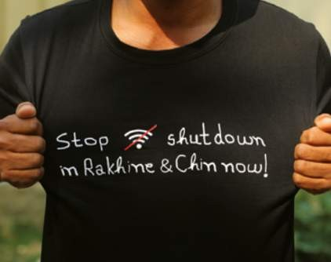
Dne 21. června myanmarské orgány pozastavily mobilní internetové služby v devíti konfliktem zasažených okresech v západním Myanmaru: Buthidaung, Kyauktaw, Maungdaw, Minbya, Mrauk-U, Myebon, Ponnagyun, Rathedaung ve státě Rakhine a Paletwa ve státě Chin. Toto vypnutí znamenalo, že lidé žijící v zasažených oblastech neměli přístup k internetu, ačkoli telefonování a textové zprávy byly stále k dispozici. Vládní úředník citoval v místních médiích, že vypnutí, o kterém se předpokládá, že bylo uplatněno podle § 77 zákona o telekomunikacích, bylo zavedeno v důsledku „slabého právního státu“ a „nestálosti“ v této oblasti. Zákon uděluje orgánům široké a svévolné pravomoci pro nařízení pozastavení telekomunikací v zemi.

© Mary Tran / Amnesty International

Vypnutí bylo zrušeno na začátku září v pěti z devíti okresů. Nicméně 3. února 2020 uvedl poskytovatel telekomunikačních služeb, že myanmarské ministerstvo dopravy a komunikací nařídilo znovuzavedení restrikcí v pěti okresech na tři měsíce. Společnost v prohlášení uvedla, že ministerstvo ve vydání nařízení odkazovalo na „požadavek bezpečnosti a veřejného zájmu“.
Vypnutí platí pro oblast, ve které došlo k významnému nárůstu bojů mezi myanmarskou armádou a ozbrojenou rakhinskou etnickou skupinou Arakan Army od začátku roku 2019. Amnesty International a jiní zde zdokumentovali vážné zločiny myanmarské armády včetně válečných zločinů, jakož i zneužívání ze strany Arakan Army. Boje mezi těmito silami stále přetrvávají, s pokračujícími zprávami o přestupcích.
Vypnutí mělo a vážný dopad na komunity žijící ve postižených oblastech. Postižení uživatelé jsou omezeni v jejich přístupu k tísňovým službám a dalším informacím a službám, včetně zdravotní péče a mobilního bankovnictví. Vypnutí také narušilo naléhavě potřebné poskytování pomoci a asistence humanitárních organizací pro ohrožené komunity včetně osob odsunutých konfliktem. Navíc situace ztížila aktivistům a novinářům možnost zdokumentovat a sdílet informace o situaci na místě, zejména z toho důvodu, že se už nemohou spoléhat na bezpečné a šifrované zasílání zpráv pro komunikaci.

